GESTION DES FEUX DE CROISEMENTS
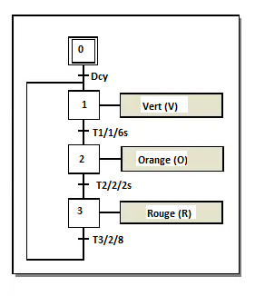
On adopte le fonctionnement simple suivant :

- On étudie uniquement une voie
- Le vert s’allume pendant 6s
- L’orange s’allume pendant 2s
- Le rouge s’allume pendant 8s

Travail demandé :
Traduire ce GRAFCET en Ladder

